泰国北清迈大学创新学院本硕学位班招生简章
一、大学介绍
北清迈大学（North-Chiang Mai University，简称：NCU），创办于1999年，座落于泰国清迈府杭东区，校园占地 1000多亩，花园式的校园环境清丽静谧。
NCU目前拥有6个学院、20多个专业、10个硕士点和2个博士点，是一所国际型小众精品大学；除了泰国本地生，还有来自美国、加拿大、日本、芬兰、瑞典、荷兰、中国、韩国、以及印度等国家的留学生，不同的学院采用不同种类语言进行教学，有泰文课程、英文课程和中文课程。
二十年来，NCU以培养学生的仁义道德为座右铭，注重培养和提升学生的个人修养和实践能力，围绕此目标培养了众多稳重、正直、有自己的专业立场，成为科学与智慧的代表的优秀毕业生。在国际合作方面，与美国、中国、芬兰、瑞典、英国、荷兰等国知名大学及科研机构进行学科合作，共同进行学科研究、教师及学生交换，NCU的学位及学分也得到世界各国承认。
根据泰王国教育部与中华人民共和国教育部 2007 年 5 月签署的《关于相互承认高等教育学历和学位的协定》的适用范围，北清迈大学属于泰国政府认可的有权授予学位及具有研究生教育资质的高等教育机构，已列入中国政府承认的有高等学历教育资质和学位授予权的泰国高校目录，在中国人民共和国驻泰教育组网站泰国高校名录中编号 117，中华人民共和国教育部对泰国北清迈大学颁发的学位给予官方认定。

泰国教育部批准设立的高校名单
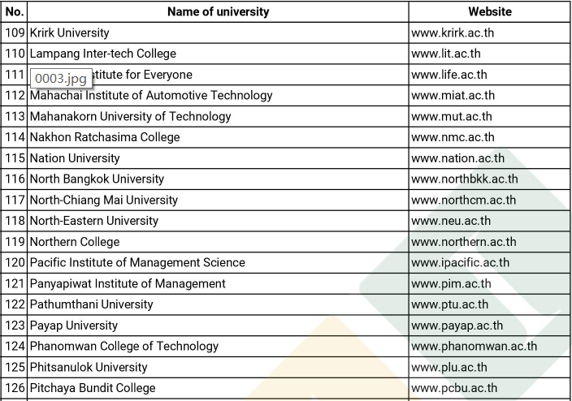
来源：中国驻泰国大使馆教育组推荐名单
二、电子商务管理专业介绍
按照FANSLINK的研究显示：目前中国电子商务发展形成了平台电商、垂直电商、社交电商、直播电商等诸多运营模式，各平台争奇斗艳，竞争激烈；反观东盟各国，平台电商和垂直电商正在崛起，社交电商和直播电商尚处于萌芽阶段。在可预见的将来，随着中国与东盟国家间的电子商务销售额持续增长，各种电商平台必将成为推动区域贸易发展的重要组成部分。产业的飞速发展，迫切需要大量专业人才供给，为此，我们推出了以商学、管理学、信息管理和国际贸易为基础的跨学科应用型创新人才培养专案——电子商务管理学士班。
三、培养理念：
本专业以专业素养的训练和学习为核心，强调电子商务专业知识、跨国经营与管理、供应链优化与升级、泰英中三语及信息技术应用能力的培养，强调知行合一，不仅学习专业知识，更重视学生品格教育和实务操作；强调放眼国际，推动国际交流活动，鼓励学生参加跨国交流计划，让学生在日常学习活动中，体验不同国家文化；强调扎根本土、推动产学合作、拓展社区服务，深化学生对泰国社会的理解；使学生具备从事电子商务本土化运营所需的专业知识与技能，进而成为适应中泰贸易结构升级、服务贸易提升新需求的专业人才。
四、课程特色
1、教育目标明确，课程规划具体务实。本专业培养方案设计符合电子商务发展趋势及、重视品德培养和在地发展能力，因此能有效建构学生的综合素质能力模型。
2、完整学习路径，职业规划清晰明确。本专业拥有大学完整的信息教育基础设备和语言训练中心，授课教授来源多元且素质优良，配合完善的学习辅导计划，因此能有效建构学生的专业知识能力模型。
3、授课内容丰富，实践训练具体务实。本专业除规划有国际贸易、商学、管理学、信息科学等四大核心课程体系之外，还通过泰国电子事务业界领袖的讲座与实习，利用弹性学习熟悉泰国职场实际业务流程与工作环境，引导学生适应泰文、英文学习环境，因此能有效建构学生的在地发展能力模型。
4、聚焦就业培养，实习安排稳健务实。通过学院授课教授、兼职教授平台定期举办电子商务发展论坛，除征求教学与课程建议以确保本专业培养业内渴求人才以外，增进学生就业能力，拓展学生人际脉络，因此能有效建构学生的就业竞争能力模型。
五、课程模块
NCU通识课程、12学分；
创新学院通识课程6学分
语言学习课程 12学分
学位基础课程 30学分
学位核心课程 42学分
学位方向课程 42学分
*毕业须获得不低于144学分，并通过学士学位英语考试
*本学位班学生可参加国外友好院校交换计划
*本学位班可接收专升本学生和本、硕学位直通申请
六、申请与录取
- 具备泰国高等教育部认可的前置学历
- 专科在读学生申请须提供学校出具的准毕业证明，成绩单
- 录取形式：材料申请
七、学制、学习形式、学费：
学制：高升本4年制；专升本2年制；专升硕3年制
学习形式：全日制
申请费：500元人民币
学费：高升本65万泰铢；专升本40万泰铢；专升硕 85万泰铢；（学费分学年缴纳）
七、入学申请条件：
1、具备泰国高等教育部认可的前置学历，并提供公证书
2、大专在读学生申请须提供学校出具的准毕业证明，成绩单
八、入学申请材料：
1、申请表一份
2、前置学历公证件，
3、身份证、学历证书、护照首页扫描件
4、近期护照规格照片一张（电子版）
5、无犯罪记录证明
6、国内体检报告（二级甲以上医院））
九、申请入学流程
1、提交申请表和申请费至NCU设立的报名中心
2、入学申请材料审核通过后预约参加学校在线面试
3、通过面试的学生可获得NCU正式录取通知书，并获得缴费号
4、办理留学签证并缴纳第一年学费
5、所属报名中心预订机票、住宿和保险参与计划
6、赴泰国到校办理入学报到和住宿手续，开启留学生活

